Návod a Bezpečnostní podmínky ke světelným řetězům řady:
5 metrový ledkový žárovkový
Pokud budete tento řetěz věšet do volného prostoru o délce větší jak 5metrů/1kus vždy použijte nosné lanko(prádelní šnůra atd.) ,na které pak žárovky zavěste, každá žárovka má svůj háček !!!!! Kabel je určen k rozvodu elektřiny a nesmí sloužit jako nosný,nebo samonosný,při napínání hrozí rozpojení zásuvek nebo roztržení kabelu!!!
1)Schema zapojení: cca 1metr přípojný kabel, 5 metrů světel, nejvíce je možné spojit 20kusů řetězů (100metrů)
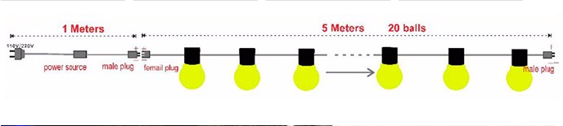
2)Schéma spojení přípojného kabelu:
ZÁSUVKA NEBO ZÁSTRČKA NEMUSÍ BÝT BAREVNĚ OZNAČENY,JAK JE NÍŽE UVEDENO NA OBRÁZKU
PROTO ZAPNĚTE DO ZDROJE A VYZKOUŠEJTE POLARIZACI OTOČENÍM O 180 STUPŇŮ postupně připojujte další kusy řetězů, pokud některý nesvítí otočte zásuvku proti zástrčce o 180° a pokračujte dále.
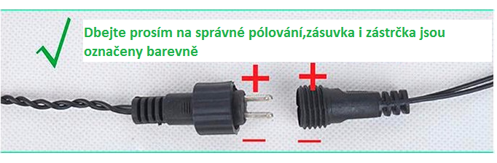
Při jakémkoliv problému se zapojením volejte 728 104 116 ,rádi Vám poradíme.

PROSÍME ČTĚTE POZORNĚ
Pro zapnutí světelného řetězu vložte zástrčku do zásuvky
Bezpečnostní předpisy:
1)Nezapínejte na dlouhou dobu sv. řetěz ,který je smotaný v klubku - hrozí přehřátí !
2)Řetěz omotávejte , jemně přivazujte ,nebo zavěšujte na háčky které jsou součástí řetězu,nikdy nepřibíjejte, nelepte, hrozí poškození řetězu a úrazu elektrickým proudem!
3)Nevkládejte do vody, zásuvku se zástrčkou a řetěz musí být vždy v suchu a volně položené, nebo zavěšený ,na světelný řetěz nic dalšího nezavěšujte" hrozí přetrhnutí".
4)Všechny řetězy jsou určeny k provozu do suchého prostředí, při nenadálé události postříkání vodou aj. vždy ihned odpojte od zdroje elektrického napětí
5)Ke kabelu zásuvky a samotného řetězu, zamezte přístup všem osobám ,které nebyly řádně poučeny o bezpečnostních předpisech. Neodborným zásahem do el. zařízení může dojít k úrazu!
6)Při demontáži nesmí být veden do světelného řetězu elektrický proud ,Vypojte vždy ze zásuvky!! Postupujte velmi opatrně nestrhávejte, nehažte.Po použití opatrně vložte zpět do sáčku.
Součásti zápůjčky je také ochrané balení (sáčky,krabice ,bublinková folie) ,ve kterém Vám bylo zboží dodáno, zaslání zpět v jném balení je nepřípustné.
Děkujeme Vám předem, že zacházíte s naším majetkem šetrně a chráníte přitom své zdraví.
sdružení podnikatelů Inter Recrea.

